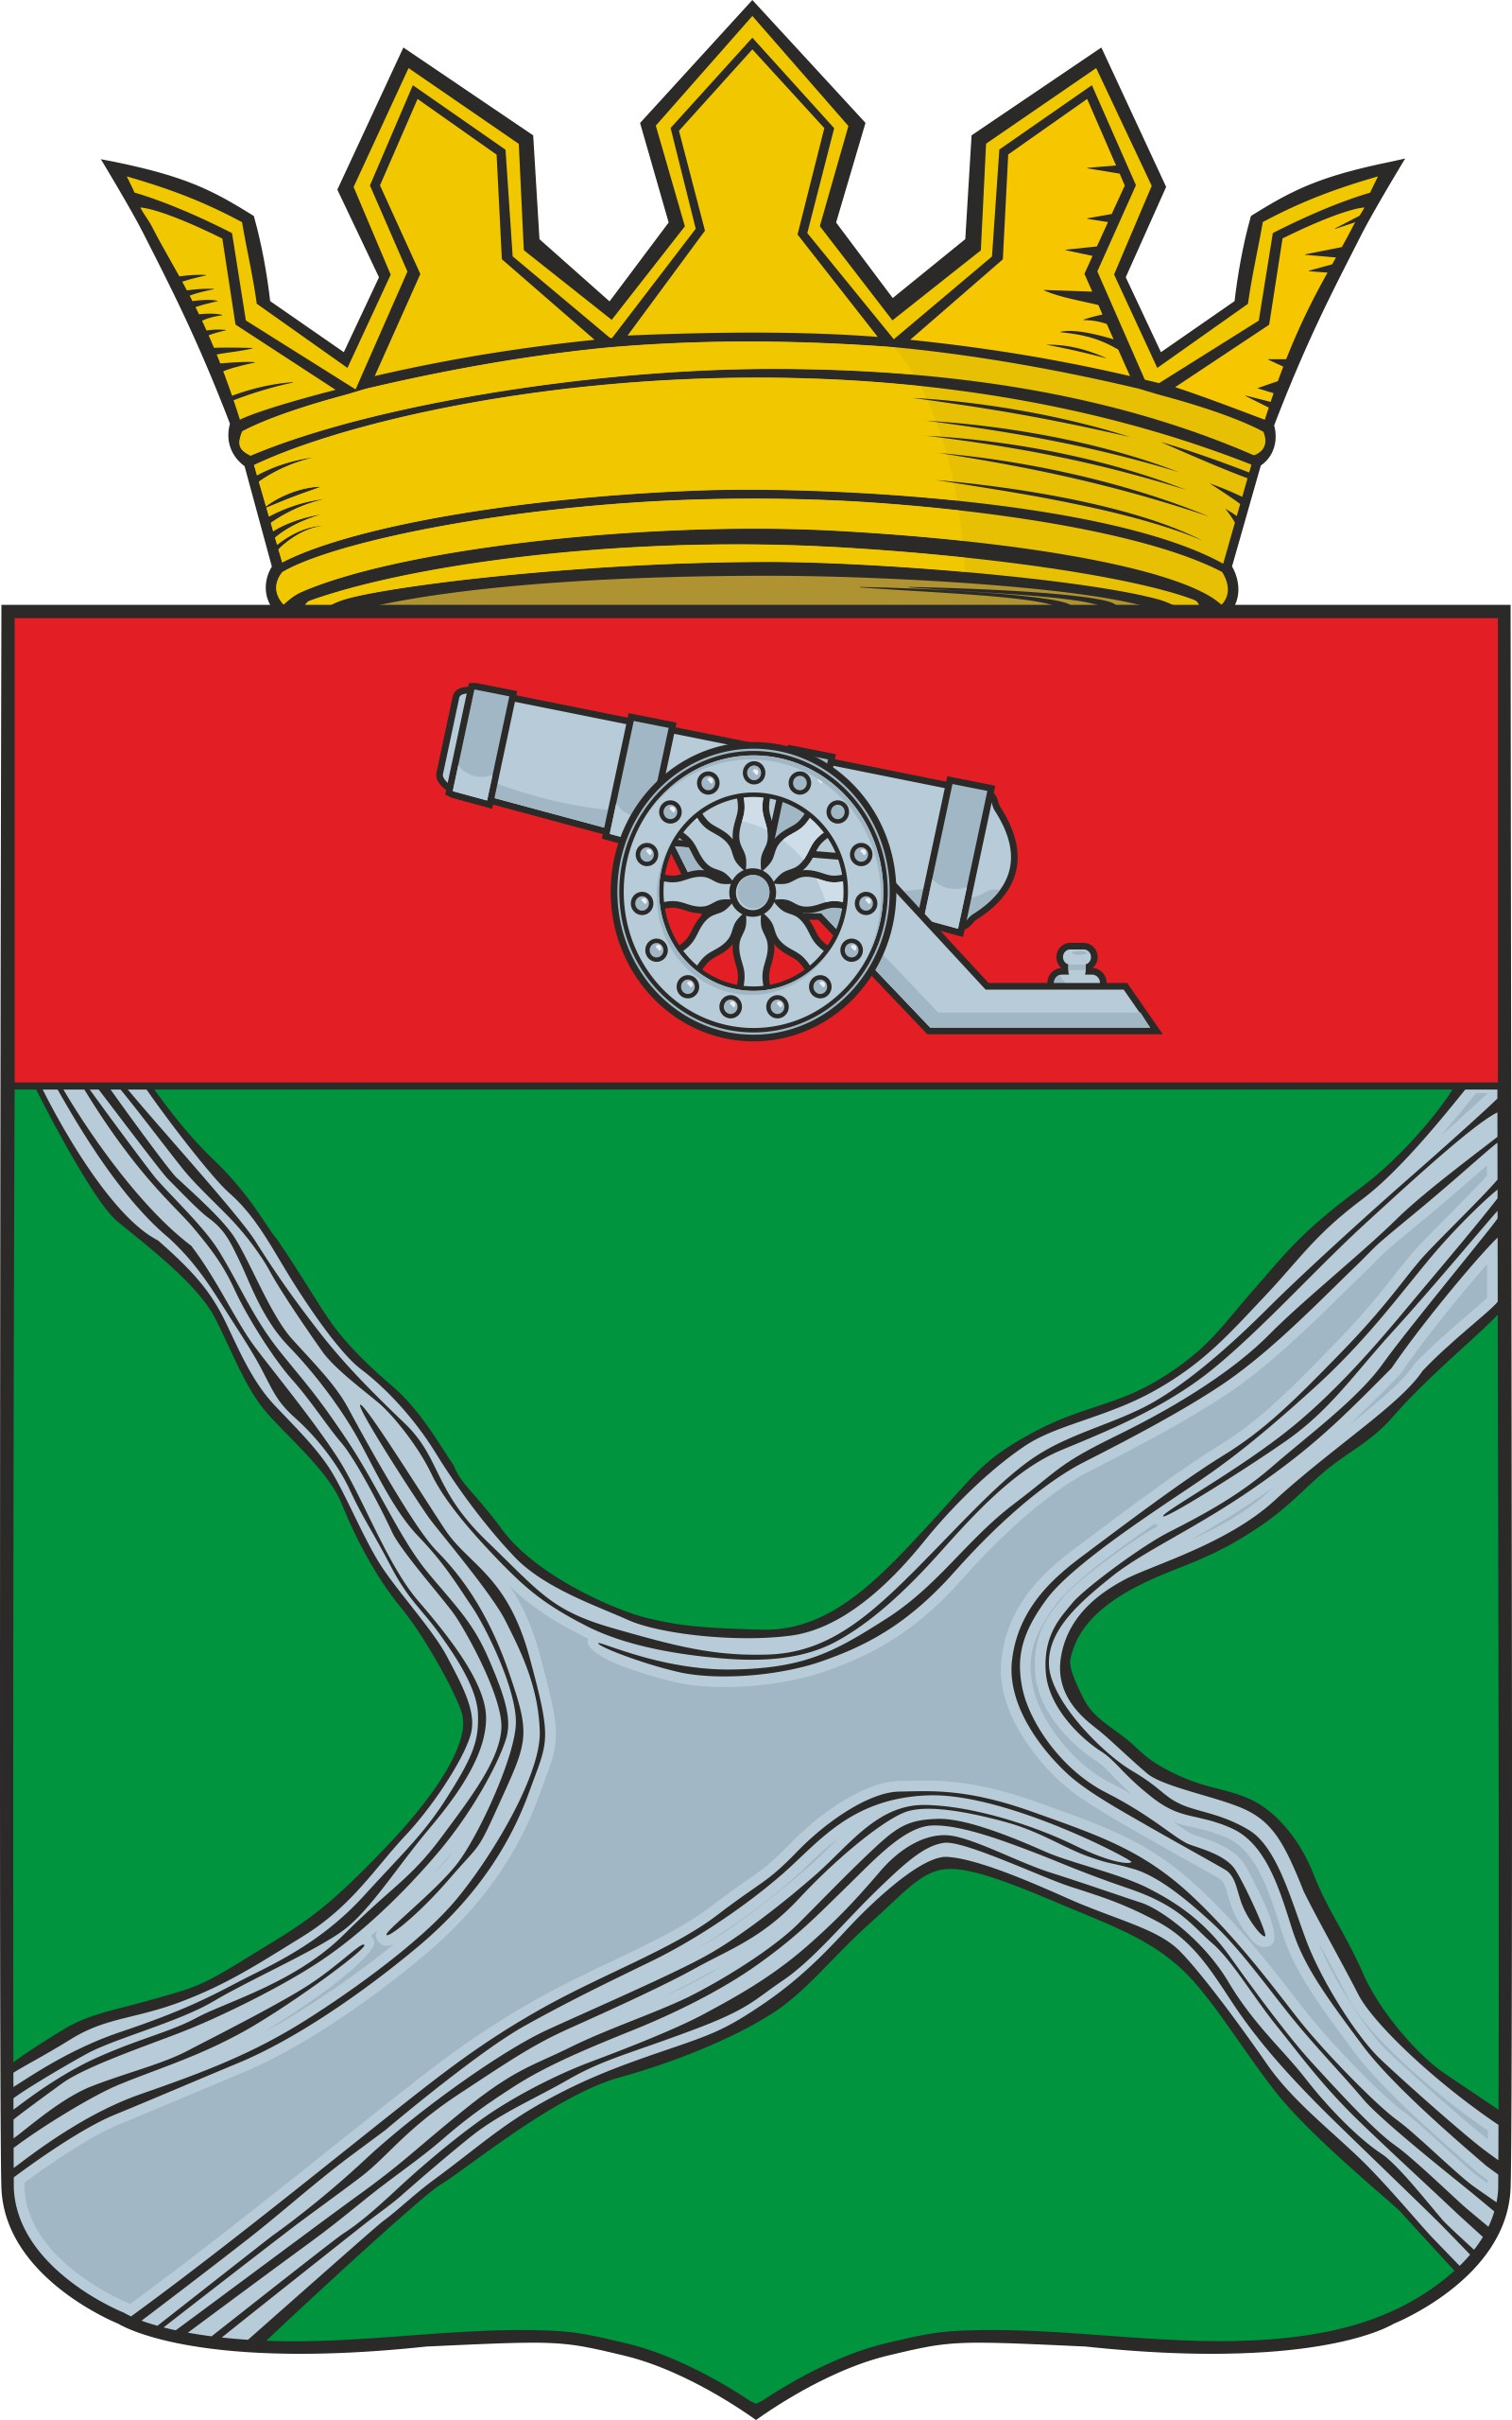
Муниципальное образование
муниципальный район
“Юхновский район”

Калужской области

РЕШЕНИЕ

Районного Собрания представителей

От 15.12.2022 № 193

«О безвозмездной передаче в собственность муниципального образования «Городское
поселение город Юхнов»
имущества являющегося муниципальной собственностью МО МР «Юхновский район»

На основании части 2 статьи 51 Федерального закона от 06.10. 2003 № 131-ФЗ «Об общих принципах организации местного самоуправления в Российской Федерации», Устава муниципального образования муниципальный район «Юхновский район», в соответствии с Положением о порядке владения, пользования и распоряжения имуществом муниципального образования муниципальный район «Юхновский район» утвержденным Решением Районного Собрания представителей МО МР «Юхновский район» от 09.06.2007 № 127, Районное Собрание представителей МО МР «Юхновский район»

РЕШИЛО:

1.Передать безвозмездно в собственность муниципального образования «Городское поселение город Юхнов» следующее имущество:
- Контейнер для сбора и врем. хран. отраб.люмин.ламп и пр. в количестве 2 шт., первоначальной (балансовой) стоимостью 39120 руб.00 коп.
2. Настоящее решение вступает в силу со дня его подписания, подлежит размещению на информационном стенде расположенном в здании администрации МР «Юхновский район» и на официальном сайте Администрации муниципального района «Юхновский район» в сети Интернет.

Глава МО муниципальный

район "Юхновский район" С.М.Измайлов

Исп. Михайлова С.В.
тел. 2-28-99

Согласовано: Зам. Главы администрации
МР «Юхновский район» _______________ Ф.А.Кисенкова
Зав. отделом экономики, инвестиций
и малого предпринимательства,
управления муниципальным имуществом,
земельными и природными ресурсами
администрации МР «Юхновский район» __________________С.А. Тельнов
Начальник правового отдела
администрации «Юхновский район» _________________ В.А.Кудрявцева

А К Т

приёма-передачи имущества являющегося собственностью
муниципального района «Юхновский район»

г.Юхнов «___»_________2022

Муниципальное образование муниципальный район «Юхновский район», в лице Главы администрации муниципального района «Юхновский район» Ковалевой Марины Альбертовны, действующей на основании Устава МО муниципальный район «Юхновский район», с одной стороны, и глава администрации муниципального образования «Городское поселении город Юхнов», Мочалова Елена Вячеславна, действующей на основании Устава МО «Городское поселение город Юхнов», с другой стороны, подписали настоящий акт о нижеследующим:
На основании Решения Районного Собрания представителей МО МР «Юхновский район» от _______________ № ______, Решения Городской думы МО «Городское поселение город Юхнов» от _____________ № _____, МО муниципальный район «Юхновский район» передало, а МО «Городское поселение город Юхнов» приняло безвозмездно в пользование:
- Контейнер для сбора и врем. хран. отраб.люмин.ламп и пр. в количестве 2 шт., первоначальной (балансовой) стоимостью 39120 руб.00 коп.

Настоящим актом Стороны подтверждают, что обязательства Сторон по передаче имущества выполнены.
Настоящий акт составлен в двух экземплярах, имеющих одинаковую юридическую силу, по одному для каждой из Сторон.

ПОДПИСИ СТОРОН

Глава администрации Глава администрации
муниципального района МО «Городское поселение
«Юхновский район» город Юхнов»

___________М.А.Ковалева ____________ Е.В.Мочалова

